Dùng Function để hiển thị chọn tháng và xuất ra số ngày trong tháng theo giao diện (GUI) sau:

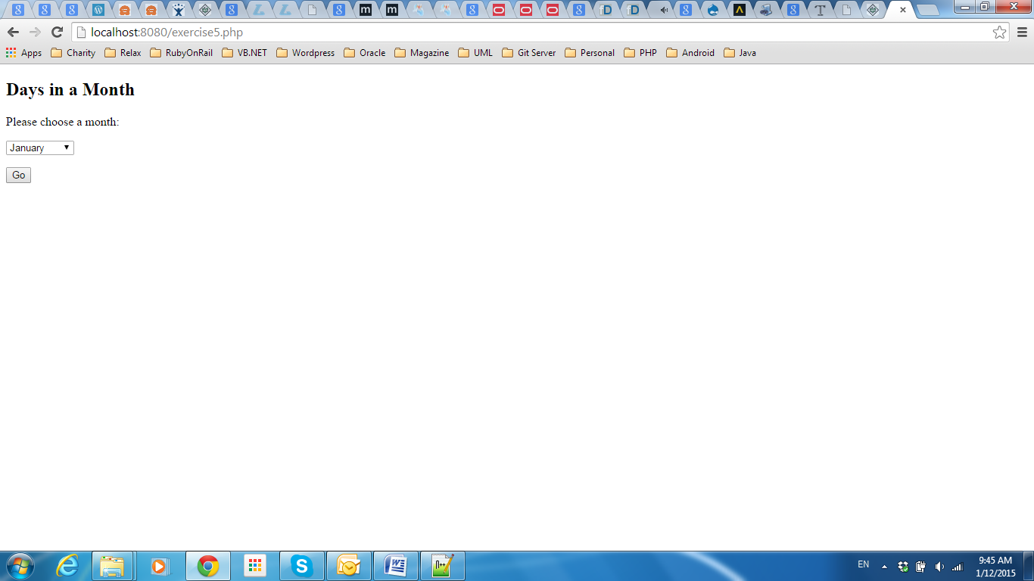

Sauk hi nhấn nút Go sẽ hiển thị ra số ngày của tháng đó.

